Trường Đại Học Sư Phạm Kỹ Thuật

Khoa Đào Tạo Chất Lượng Cao

Ngành Công Nghệ Thông Tin



PHÂN TÍCH THIẾT KẾ CƠ SỞ DỮ LIỆU

Đề tài: Quản Lý Nhân Khẩu

**Môn học:** Đồ Án 1

**Giáo viên phụ trách:** Đặng Thị Kim Giao

**Nhóm sinh viên thực hiện:**

* Nguyễn Ngọc Duy Anh – 15110007 – 15110CL1.
* Võ Đức Huy – 1511 – 15110CL5.

**TP.Hồ Chí Minh, Thứ 2, Ngày 8 Tháng 10 Năm 2017**

**Lời nói đầu**

Trong thời đại công nghiệp hóa, hiện đại hóa, quản lí trên giấy tờ đã trở nên lỗi thời và kém phần hiệu quả cũng như thiếu đi sự linh động trong các khâu quản lí, đặc biệt khi tái cấu trúc lại toàn bộ hệ hoạt động của cả một doanh nghiệp, cơ cở nào đó sẽ là khó khăn lớn nhất. Việc tin học hóa khâu quản lí và dữ liệu là điều cần thiết để có thể đưa mức hiệu quả và năng suất hoạt động của doanh nghiệp, cơ sở đạt mức tối đa. Các ứng dụng, phần mềm quản lí đã và đang phát triển và trở nên phổ biến trong các doanh nghiệp vừa và nhỏ.

Để đảm bảo công đoạn quản lí nhân khẩu cho từng địa phương, nắm bắt chặt chẽ thông tin của từng hộ gia đình, đảm bảo được chính sách của nhà nước. Để đưa năng suất và tính hiệu quả lên mức tối đa, việc thiết kế ứng dụng, phần mềm quản lí cho khâu quản lí nhân khẩu của từng địa phương là điều cần thiết. Đảm bảo đúng các quy định của luật pháp, không vi phạm quy tắc nghiệp vụ.

Trong đồ án này, nhóm sẽ cố gắng hướng đến mục tiêu này, thiết kế một phần trong công đoạn quản lí đạt hiệu quả tốt nhất. Tuy nhiên do kiến thức còn hạn hẹp, chưa có nhiều kinh nghiệm trong khả năng phân tích và thiết kế dẫn đến hệ thống thiếu chặt chẽ và đảm bảo tính toàn vẹn, mong các thầy, cô thông cảm. Em cũng xin gửi lời cảm ơn đến cô Đặng Thị Kim Giao, người trực tiếp hướng dẫn và phụ trách môn Đồ Án 1 cho bọn em.

**PHẦN NỘI DUNG CHÍNH**

**Tên đề tài:**

Quản lí nhân khẩu.

**Mục tiêu đề tài:**

* Sử dụng những kiến thức trong môn cơ sở ngành đã được học để thiết kế cơ sở dữ liệu và ứng dụng quản lí dữ liệu đối với hồ sơ, thông tin liên quan đến nhân khẩu trong một địa phương (ở đây là Phường).
* Cụ thể hơn là sử dụng các kiến thức từ môn Cơ Sở Dữ Liệu, để thiết kế và tạo ràng buộc đảm bảo tính toàn vẹn của cơ sở dữ liệu, tuy chưa vào sâu chuyên ngành Hệ Thống Thông Tin, khả năng phân tích, thiết kế mô hình nghiệp còn hạn hẹp, nên việc thiết kế cơ sở dữ liệu có thể sẽ được tham khảo qua tài liệu trên internet.
* Sử dụng các kiến thức của môn Hệ Quản Trị Cơ Sở Dữ Liệu để tạo các thủ tục lưu trữ (Store Procedure), Function, View, Trigger, để đảm bảo tính minh bạch và toàn vẹn của cơ sở dữ liệu, và để truy vấn dữ liệu thông qua những kiến thức nêu trên, không còn truy vấn dữ liệu từ phía host language (C#, Java) đảm bảo sự kín đáo trong mã nguồn.
* Sử dụng kiến thức của môn Lập Trình Hướng Đối Tượng, Lập Trình Window, Cấu Trúc Dữ Liệu và Giải Thuật,… để thiết kế giao diện, thuật toán, gọi các Store Procedure, Function,… để thực hiện truy vấn và quản lí dữ liệu thông qua giao diện của phần mềm, các công nghệ nhóm có thể áp dụng là Entity Framework, ADO.NET đối với nền tảng .NET (C#) hoặc mô hình JPA, MVC đối với nền tảng Java. Nhưng đóng vai trò chủ đạo là nền tảng .NET (C#) phù hợp và phổ biến với thị trường gia công phần mềm trên Windows của các doanh nghiệp công nghệ thông tin ở Việt Nam.

**Phạm vi đề tài:** Phạm vi trong giới hạn môn học là học phần Đồ Án 1 và các mục tiêu của đồ án này.

**PHẦN MÔ TẢ VÀ THIẾT KẾ DỮ LIỆU CHUNG:**

**Mô tả các chức năng: Sơ đồ Use – Case**

**Lưu ý:** Chỉ nêu các chức năng chính bắt buộc phải có trong thiết kế phần mềm, có thể phát sinh thêm 1 số chức năng phụ khi thiết kế.

**Administrator:**

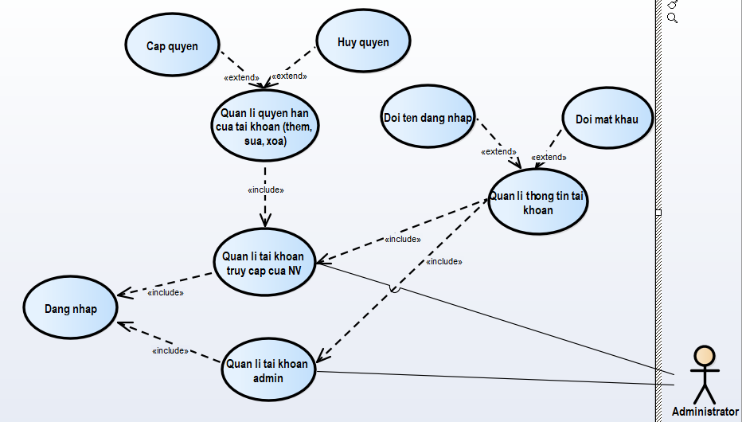

**Nhân viên phường :**

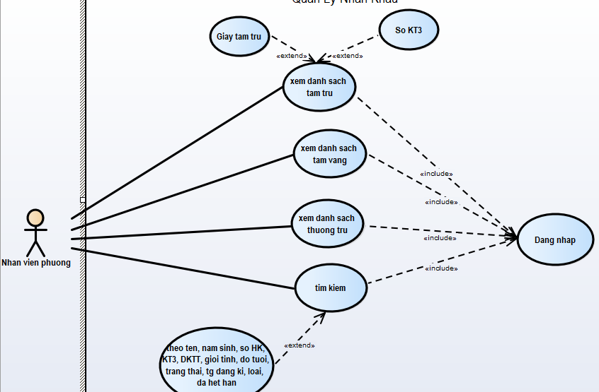

**Một số các chức năng khác của nhân viên phường:**

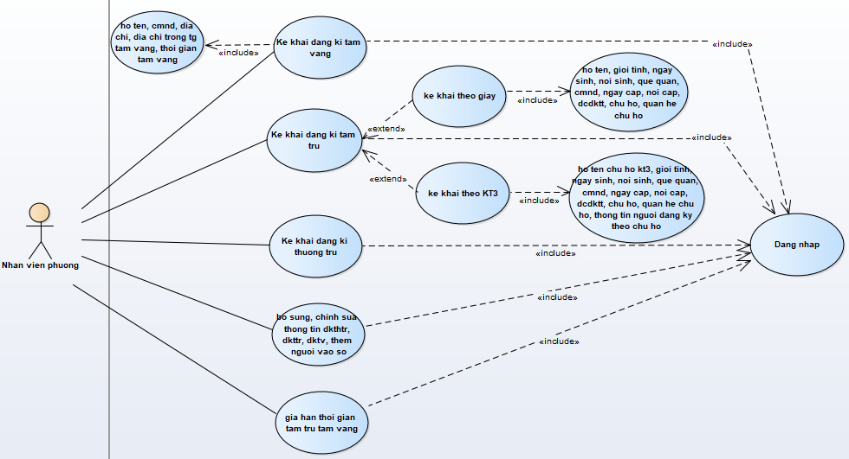

**MÔ HÌNH THỰC THỂ LIÊN KẾT (ERD)**

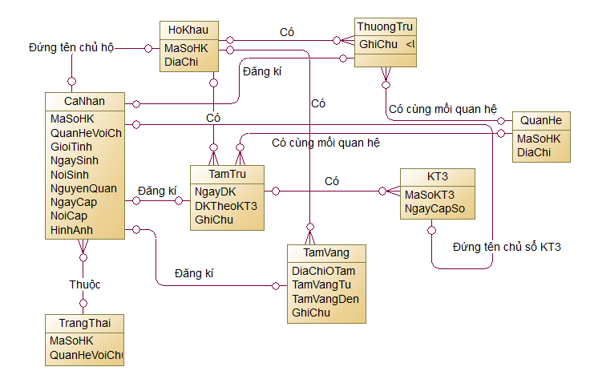

**PHÂN TÍCH VÀ PHÁT HIỆN THỰC THỂ:**

**Thực thể 1: CaNhan** – thực thể tượng trưng cho 1 cá nhân là người dân sinh sống ở địa phương, các thuộc tính trong thực thể này có thông tin tĩnh (static information), tức gần như không thay đổi, vd: họ tên, ngày sinh, số cmnd, … Thực chất là tất cả thông tin trong thực thể này là tất cả thông tin trong chứng minh nhân dân, và 1 người thì chỉ có 1 chứng minh nhân dân để nhận dạng,…

**Các thuộc tính của bảng CaNhan**: SoCMND, HoTen, GioiTinh, NgaySinh, NoiSinh, NguyenQuan, NgayCap, NoiCap, HinhAnh, TrangThai.

CREATE TABLE CaNhan

(

SoCMND CHAR(12) NOT NULL,

HoTen NVARCHAR(50),

GioiTinh NVARCHAR(5),

NgaySinh DATE,

NoiSinh NVARCHAR(50),

NguyenQuan NVARCHAR(50),

NgayCap DATE,

NoiCap NVARCHAR(50),

HinhAnh IMAGE,

TrangThai CHAR(5),

CONSTRAINT SoCMND_CaNhan_PrimaryKey PRIMARY KEY (SoCMND),

CONSTRAINT TrangThai_CaNhan_ForeignKey FOREIGN KEY (TrangThai) REFERENCES TrangThai(MaTrangThai)

ON DELETE SET NULL

ON UPDATE CASCADE

);

**Thực thể 2: TrangThai** – 1 người chỉ có thể có 1 trạng thái, vd: thương binh, liệt sĩ, khuyết tật, quậy phá, ngoan ngoãn.

**Các thuộc tính của bảng TrangThai:** MaTrangThai, TenTrangThai.

CREATE TABLE TrangThai

(

MaTrangThai CHAR(5) NOT NULL,

TenTrangThai NVARCHAR(100),

CONSTRAINT MaTrangThai_TrangThai_PrimaryKey PRIMARY KEY (MaTrangThai),

)

**Thực thể 3: HoKhau –** Thông tin tĩnh về sổ hộ khẩu, địa chỉ đăng kí và chủ hộ của địa chỉ đó, còn những người thuộc sổ đó sẽ được liệt kê ở thực thể sau

**Các thuộc tính của bảng HoKhau:** MaSoHoKhau, DiaChi, ChuHo.

CREATE TABLE HoKhau

(

MaSoHoKhau CHAR(10) NOT NULL,

DiaChi NVARCHAR(200),

ChuHo CHAR(12),

CONSTRAINT MaSoHoKhau_HoKhau_PrimaryKey PRIMARY KEY (MaSoHoKhau),

CONSTRAINT ChuHo_HoKhau_ForeignKey FOREIGN KEY (ChuHo) REFERENCES CaNhan(SoCMND)

ON DELETE SET NULL

ON UPDATE CASCADE

);

**Thực thể 4: NhanKhauThuongTru** – thường thì khi đăng kí làm chứng minh nhân dân tức là đã khai báo thường trú cho người đó, hoặc là thêm tên người đó vào sổ hộ khẩu đã đăng kí thường trú đã tồn tại trong CSDL.

Phường ko cấp sổ này (sổ này do quận cấp), nhưng quy định là người dân sau khi đăng ký thường trú (sổ hộ khẩu) xong, phải về khai báo với phường, vì vậy nhân viên phường chỉ có nhiệm vụ nhập thông tin từ sổ hộ khẩu người dân nộp lên. Duy chỉ khác ở chỗ nhân viên ko tự tạo ra số sổ, mà nhìn số sổ trong sổ hộ khẩu và nhập vào).

Theo như quy định của pháp luật thì 1 người chỉ có thể thường trú tại 1 nơi, hay nói cách khác, 1 người chỉ có thể có tên trong 1 sổ hộ khẩu, dù là chủ hộ hoặc không phải chủ hộ

**Các thuộc tính của bảng NhanKhauThuongTru:** NguoiThuongTru, QuanHeVoiChuHo, NgayDKTHTR, ThongTinHoKhau, GhiChu.

CREATE TABLE NhanKhauThuongTru

(

NguoiThuongTru CHAR(12) NOT NULL,

QuanHeVoiChuHo CHAR(5),

NgayDKTHTR DATE,

ThongTinHoKhau CHAR(10),

GhiChu NVARCHAR(200),

CONSTRAINT NguoiThuongTru_NhanKhauThuongTru_PrimaryKey PRIMARY KEY (NguoiThuongTru),

CONSTRAINT NguoiThuongTru_NhanKhauThuongTru_ForeignKey FOREIGN KEY (NguoiThuongTru) REFERENCES CaNhan(SoCMND),

CONSTRAINT ThongTinHoKhau_NhanKhauThuongTru_ForeignKey FOREIGN KEY (ThongTinHoKhau) REFERENCES HoKhau(MaSoHoKhau),

CONSTRAINT QuanHeVoiChuHo_NhanKhauThuongTru_ForeignKey FOREIGN KEY (QuanHeVoiChuHo) REFERENCES QuanHe(MaQuanHe)

ON DELETE SET NULL

ON UPDATE CASCADE

);

**Thực thể 5: QuanHe –** 1 người chỉ có thể có 1 quan hệ với 1 người, vd: mẹ, cha, con, anh, chị, …

**Các thuộc tính của bảng QuanHe:** MaQuanHe, TenQuanHe.

CREATE TABLE QuanHe

(

MaQuanHe CHAR(5) NOT NULL,

TenQuanHe NVARCHAR(100),

CONSTRAINT MaQuanHe_QuanHe_PrimaryKey PRIMARY KEY (MaQuanHe)

);

**Thực thể 6: KT3 –** 1 người chỉ có thể nằm trong 1 sổ KT3, nếu đã đăng ký tạm trú cá nhân bằng giấy thì phải hủy trên giấy, sau đó mới được chuyển vào sổ KT3

**Các thuộc tính của bảng KT3:** MaSoKT3, ChuSoKT3, NgayCapSo

CREATE TABLE KT3

(

MaSoKT3 CHAR(10) NOT NULL,

ChuSoKT3 CHAR(12),

NgayCapSo DATE,

CONSTRAINT MaSoKT3_KT3_PrimaryKey PRIMARY KEY (MaSoKT3),

CONSTRAINT ChuSoKT3_KT3_ForeignKey FOREIGN KEY (ChuSoKT3) REFERENCES CaNhan(SoCMND)

ON DELETE SET NULL

ON UPDATE CASCADE

);

**Thực thể 7: NhanKhauTamTru –** Mỗi khi đi tạm trú ở 1 nơi nào đó, theo quy định phải mang theo sổ hộ khẩu của nơi đó

các thông tin đăng ký tạm trú (giấy): họ tên, giới tính ngày sinh, nơi sinh, quê quán, cmnd, ngay cap, noi cap, đăng ký thường trú tại đ/c, chủ hộ (của địa chỉ đăng ký), quan hệ với chủ hộ.

các thông tin đăng ký tạm trú (sổ KT3): họ tên chủ hộ (KT3), giới tính, ngày sinh, nơi sinh, quê quán, cmnd, ngay cap, noi cap, đăng ký thường trú tại đ/c, chủ hộ (của địa chỉ đăng ký), quan hệ với chủ hộ, thông tin người đăng ký theo (tức vào cùng 1 sổ với chủ hộ sổ KT3) (Lưu ý cần phân biệt chủ hộ sổ KT3 và chủ hộ. Chủ hộ KT3 là người đăng ký ở tạm trú tại địa chỉ nhà của chủ hộ). Phần thông tin người đăng ký theo chủ hộ.

**Các thuộc tính của bảng NhanKhauTamTru:** NguoiTamTru, ThongTinHoKhau, QuanHeVoiChuHo, NgayDKTTR, DangKyTheoKT3, ThongTinKT3, GhiChu.

**Lưu ý:** Thuộc tính “DangKyTheoKT3” là dạng True hoặc False, sẽ có những trigger được thiết kế cho “DangKyTheoKT3”, “ThongTinKT3” trong bảng này.

CREATE TABLE NhanKhauTamTru

(

NguoiTamTru CHAR(12) NOT NULL,

ThongTinHoKhau CHAR(10),

QuanHeVoiChuHo CHAR(5),

NgayDKTTR DATE,

DangKyTheoKT3 BIT,

ThongTinKT3 CHAR(10),

GhiChu NVARCHAR(200),

CONSTRAINT NguoiTamTru_NhanKhauTamTru_PrimaryKey PRIMARY KEY (NguoiTamTru),

CONSTRAINT NguoiTamTru_NhanKhauTamTru_ForeignKey FOREIGN KEY (NguoiTamTru) REFERENCES CaNhan(SoCMND),

CONSTRAINT ThongTinHoKhau_NhanKhauTamTru_ForeignKey FOREIGN KEY (ThongTinHoKhau) REFERENCES HoKhau(MaSoHoKhau),

CONSTRAINT QuanHeVoiChuHoau_NhanKhauTamTru_ForeignKey FOREIGN KEY (QuanHeVoiChuHo) REFERENCES QuanHe(MaQuanHe)

ON DELETE SET NULL

ON UPDATE CASCADE,

CONSTRAINT ThongTinKT3_NhanKhauTamTru_ForeignKey FOREIGN KEY (ThongTinKT3) REFERENCES KT3(MaSoKT3)

ON DELETE SET NULL

ON UPDATE CASCADE

);

**Thực thể 8: NhanKhauTamVang –** 1 người có thể khai báo tạm vắng ở nơi đang tạm trú hoặc tạm vắng.

**Các thuộc tính của bảng NhanKhauTamVang:** NguoiTamVang, DiaChiTamVang, DiaChiOTam, TamVangTu, TamVangDen, GhiChu.

CREATE TABLE NhanKhauTamVang

(

NguoiTamVang CHAR(12) NOT NULL,

DiaChiTamVang CHAR(10),

DiaChiOTam NVARCHAR(200),

TamVangTu DATE,

TamVangDen DATE,

GhiChu NVARCHAR(200),

CONSTRAINT NguoiTamVang_NhanKhauTamVang_PrimaryKey PRIMARY KEY (NguoiTamVang),

CONSTRAINT NguoiTamVang_NhanKhauTamVang_ForeignKey FOREIGN KEY (NguoiTamVang) REFERENCES CaNhan(SoCMND),

CONSTRAINT DiaChiTamVang_NhanKhauTamVang_ForeignKey FOREIGN KEY (DiaChiTamVang) REFERENCES HoKhau(MaSoHoKhau)

);

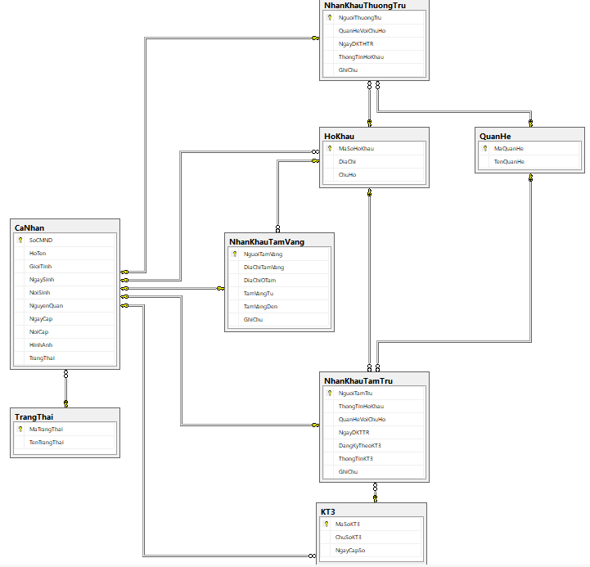**SƠ ĐỒ HOÀN CHỈNH CƠ SỞ DỮ LIỆU**